Compte rendu tp3

On crée un dossier ‘articles’ dans ‘templates’ et à l’intérieur de ce dossier on va créer le fichier index.html.twig comme montre la figure suivante :

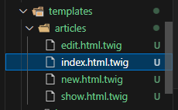

On ajoute ce code dans la classe **IndexController** qui étend la classe **AbstractController** fournie par Symfony. À l'intérieur de cette classe, une méthode **home()** est déclarée. Cette méthode est annotée avec **#[Route("/")]**, ce qui signifie qu'elle gère les requêtes HTTP dirigées vers la racine de l'application.

À l'intérieur de la méthode **home()**, le code renvoie une réponse qui consiste à rendre le fichier de modèle **articles/index.html.twig**, qui est une vue pour afficher une page la liste d'articles.

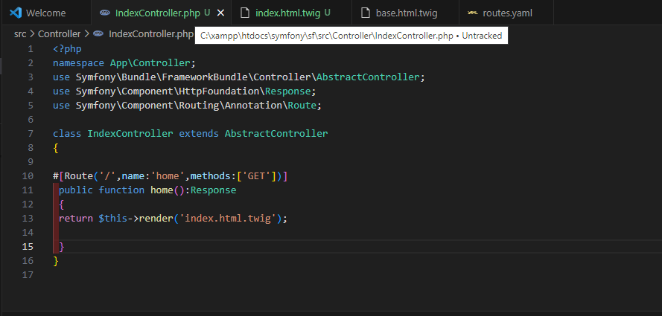

Dans le fichier base.html.twig on ajoute le code suivant :

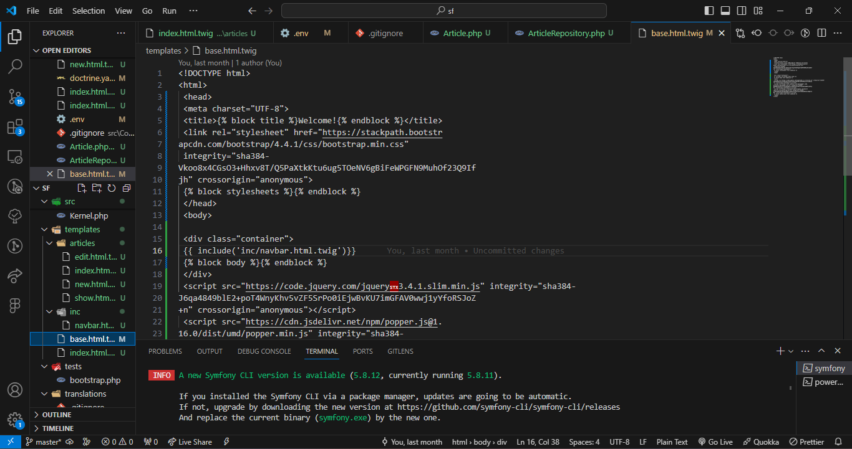

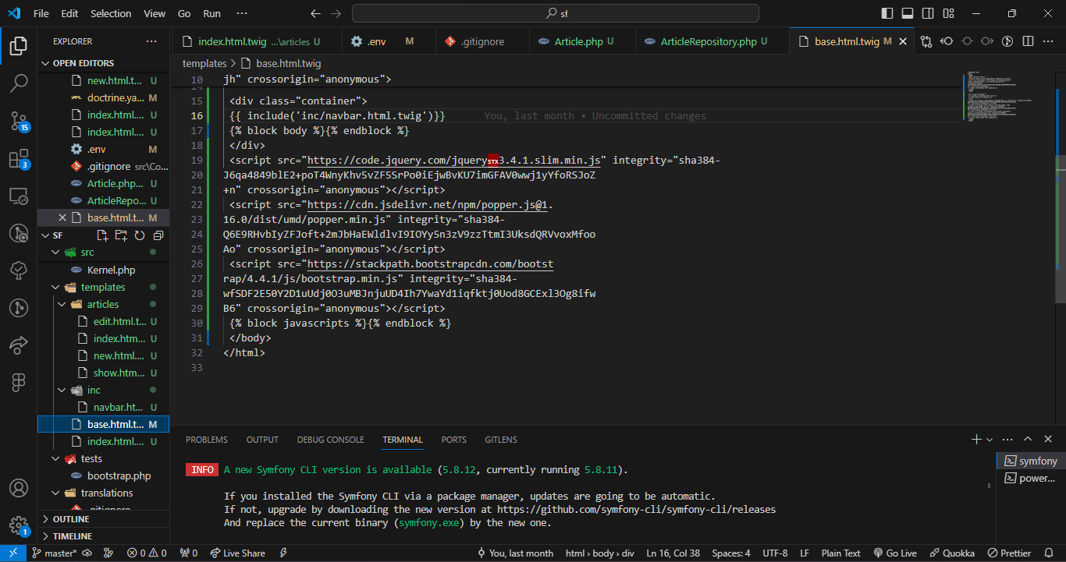

On va créer le dossier ‘inc’ sous templates, puis on crée le fichier navbar.html.twig :



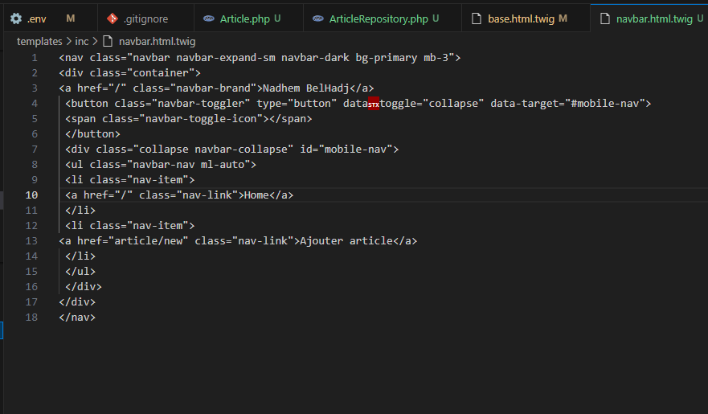

On modifie la fonction home() comme représente l’image suivante :

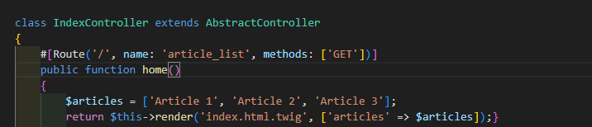

Et on modifiant ainsi le fichier index.html.twig

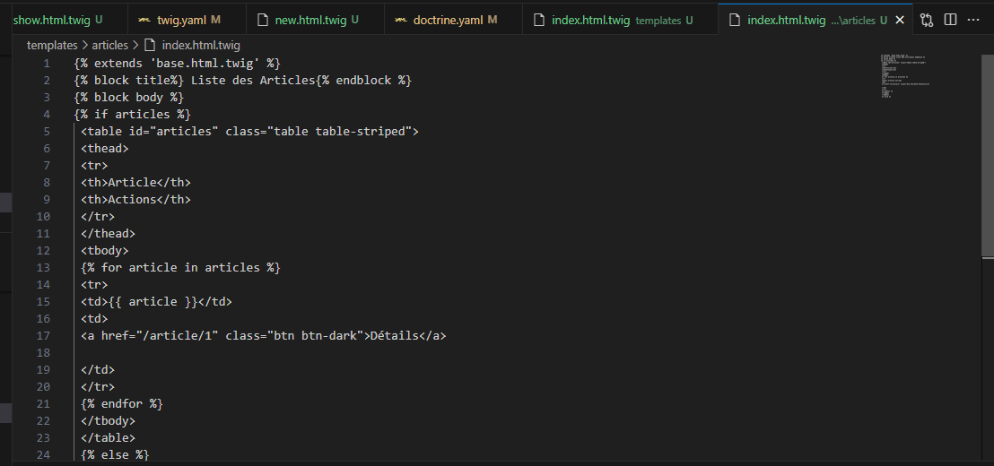

Ce code pour afficher la liste des articles et en cliquant sur le href ‘Détails’ il de redirige vers une autre url pour afficher les détails d’un article spécifique

En vérifiant notre application, le navigateur affiche

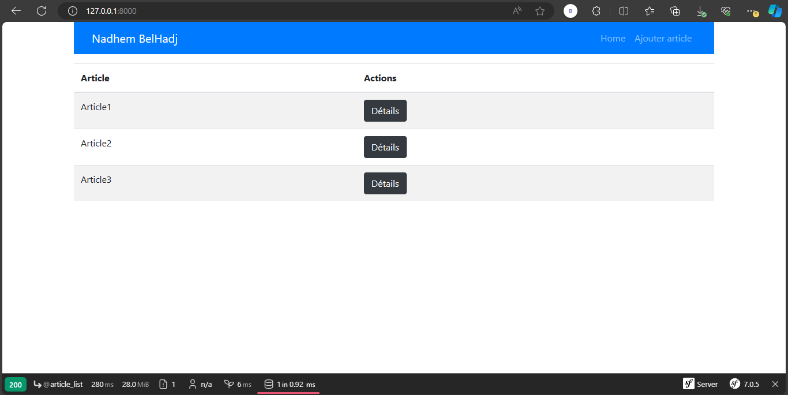

En cliquant sur ‘Détails de l’article 1 il affiche l’url se différencie

